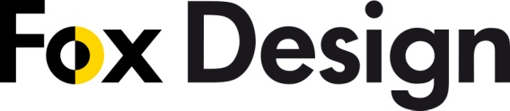
Pressinformation November 2010
_________________________________________________________________

Bruck Kairos Up & Down 8 LED

Brucks serie Kairos har fått en ny version, Kairos Up & Down 8 LED. Det är en minimalistisk, elegant, linjär T5-armatur som ger intrycket av att sväva fritt i luften. Stommen är i strängpressad aluminium med gavlar i gjuten aluminium och reflektor i ren aluminium. Armaturen kan beställas i två versioner, antingen i högblank krom eller lackerad alumatt (RAL 9006).

I

Idealisk för belysning av arbetsplatser med direktverkande LED samtidigt som den ger ett mjukt indirekt ljus uppåt tack vare ett linjärraster.
Kairos Up & Down 8 LED är 1645mm lång, 64mm hög och är 48 mm bred. Indirekt T5 1x80 W samt direkt 8 lysdioder på 2,5 W och en varm färgtemperatur på 3000 Kelvin, och en ljusstyrka på 8x110 lumen.

För mer information, kontakta:
Tore Larsson, VD, 08-440 85 41, tore@foxdesign.se
Jesper Nörthen, produktchef, 08-440 85 47,, jesper@foxdesign.se
Kort om Fox Design AB:
Fox Design AB är ett helägt svenskt företag som tillverkar och marknadsför belysningsarmaturer för offentlig inomhus- och utomhusmiljö. Armaturerna är dels egenproducerade, dels tillverkade av företag som Fox Design AB representerar i Sverige, nämligen Focus Lighting , Wila Lichttechnik, Bruck samt LineaLight Group med varumärket i-LèD. Dessutom representerar vi Planet Lighting i alla nordiska länderna.
Fox Design AB eftersträvar genomgående högsta kvalitet i design, materialval och funktion.
Fox Design AB : Tellusgången 8 | 126 37 Hägersten | Tel: 08 - 440 85 40 | Fax: 08 - 24 22 33 | E-mail: info@foxdesign.se

